Если ребёнок плохо ест

Время еды должно быть временем отдыха и удовольствия для всех. Тем не мене дети, часто именно во время еды втягивают нас в конфликты и начинают самоутверждаться самым неподходящим способом.

Как предотвратить проблему
- Вы - пример поведения за столом, поэтому должны есть вместе с ребёнком, и тоже, что и он.
- Ребёнку следует предложить поесть, но ни в коем случае не заставлять его насильно.
- Предложите: «Пожалуйста, съешь по маленькому кусочку каждого блюда, иначе это будет невежливо».
- Ребёнок имеет право отказаться съесть «даже по маленькому кусочку». Если на ребёнка не давить, то рано или поздно он начнёт есть нормально. Спокойный подход к еде способствует установлению у всех здорового отношения к ней.
- За едой вовлекайте ребёнка в спокойный разговор.
- Почаще готовьте что-нибудь вместе.
- Не делайте ребёнку замечаний во время еды.

Как справиться с проблемой,
если она уже есть?

Если ребёнок слишком быстро заглатывает пищу:

Объясните ребёнку, что пищу нужно пережёвывать медленно, чтобы организм мог взять из хорошо прожёванной пищи побольше полезных веществ, а это поможет ему расти высоким, красивым и сильным.
Если ребёнок ест слишком вяло:

Накладывайте пищу в тарелку понемногу, постепенно, добавляя её. Объясните ему, что с маленькой порцией справиться гораздо легче. Не заостряйте на этой проблеме слишком много внимания, чтобы не усугубить ситуацию.
Если ребёнок слишком разборчив в еде:

Для начала начните давать ребёнку новую еду очень маленькими порциями. Не заставляйте есть насильно. Постарайтесь создать за столом спокойный, благоприятный тон, продемонстрируйте своё отношение к этой еде.
Сервировка стола

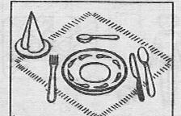

Правила поведения за столом.

Правила поведения, как за столом, так и правила этикета вообще, должны соблюдаться и дома и в детском саду. Поэтому мы предлагаем Вам примерный список правил, которых мы придерживаемся в детском саду.
Ваш ребенок достаточно взрослый, для тех требований, которые к нему будут предъявляться. То, чему Вы научите ребенка в раннем возрасте – останется на всю жизнь.
Воспитание культуры поведения за столом будет более эффективным, если Вы будете объяснять ребенку, почему так делать нельзя. Например: если ты будешь вертеться, ты можешь опрокинуть тарелку на себя; если ты будешь сидеть «развалившись», то прольешь на себя суп из ложки…
Родители, помните! Вести себя ДОМА нужно ТАК ЖЕ, КАК И В ГОСТЯХ! Никогда не давайте скидку «ничего страшного, он же дома! Здесь же все свои!» Ребенок искренне не поймет, почему дома ему разрешали, есть торт руками и плеваться тем, что ему не нравится, а тут мама вдруг начинает ругать!!! Ребенку непонятно почему вы так поступаете…

ЕСЛИ это нельзя – это нельзя ВСЕГДА!
ЕСЛИ это можно – это можно ВСЕГДА!

- Правильно держат ложку и вилку.
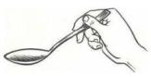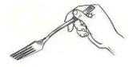

- Умеют пользоваться ножом.
- Не стучат столовыми приборами о тарелку,
чашку.
- Не едят с целого куска.
- Не выбирают кусок на тарелке.
- Яичницу, рыбу, котлету, запеканку, рулеты
едят с помощью вилки (см.рис.), без ножа.
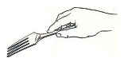
- Не вылизывают тарелку, не выливают в
ложку, не пьют из тарелки.
- Суп сначала пробуют, а потом едят, набирая
1/3 ложки, направляя в рот боковой частью.
- При доедании супа тарелку наклоняют от
себя.
- Не запрокидывают голову во время питья
компота.
- Не наклоняются низко над тарелкой.
- Пережевывают пищу с закрытым ртом.
- Не чавкают.
- Умеют пользоваться салфеткой, не вытирают
рот, а прикладывают ко рту.
- Использованную салфетку кладут справа под
бортик тарелки.
- Использованные столовые приборы: ножи,
вилки, ложки, кладут на тарелки параллельно
ручками влево, причем вилку зубцами вниз.
- Благодарят после еды и убирают посуду.
- При временном прекращении еды кладут
столовые приборы на бортик тарелки.
- После еды прополощи рот.

ГБОУ СО «Школа № 1 города Лесного»

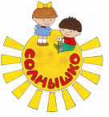

Для родителей

«Здоровое питание – здоровый ребёнок»

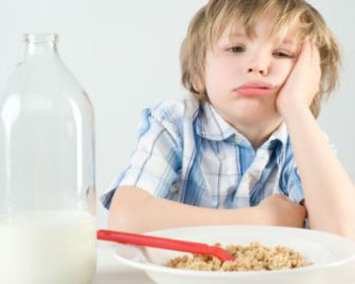

2025 г.

